- Thêm sách mới
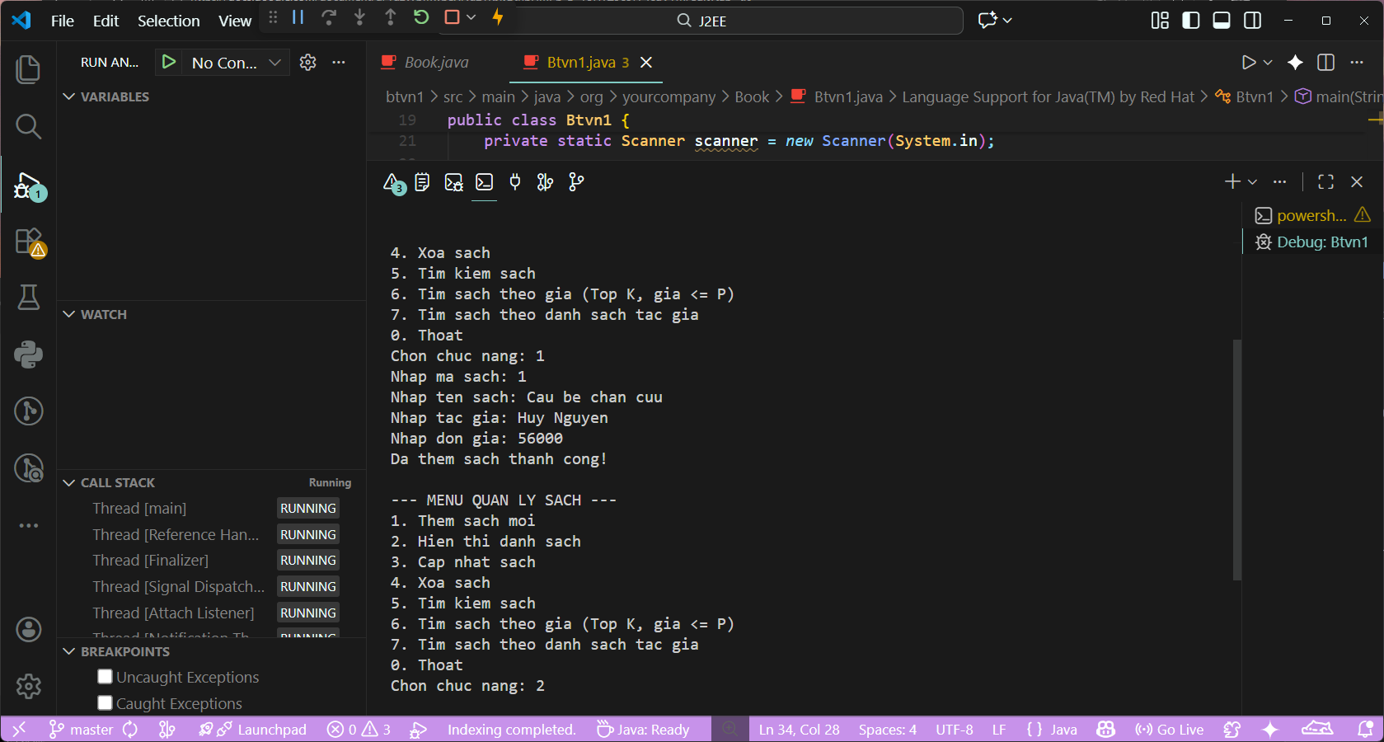
- Hiển thị danh sách
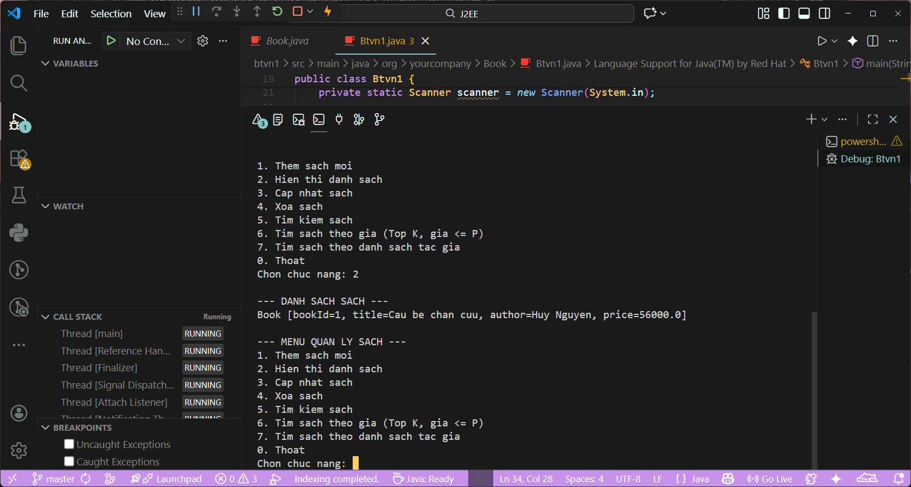
- Cập nhật sách
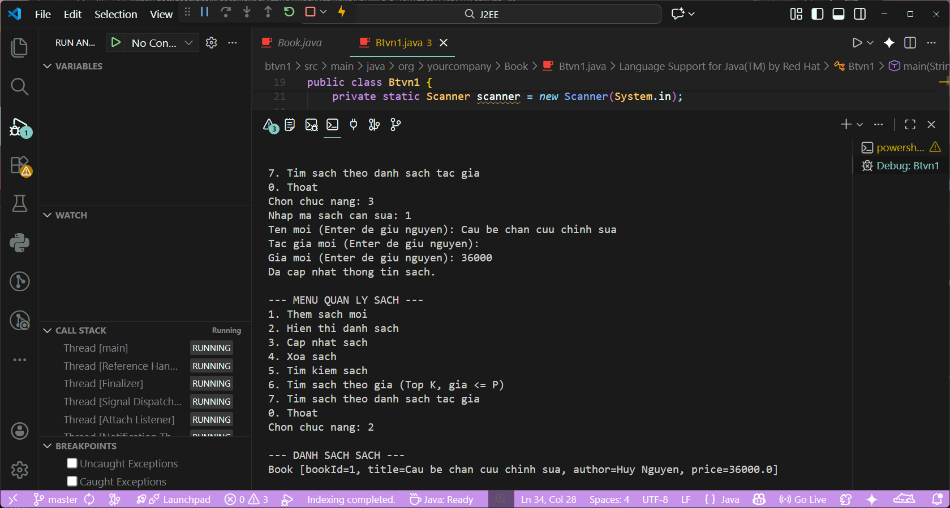
- Xóa sách
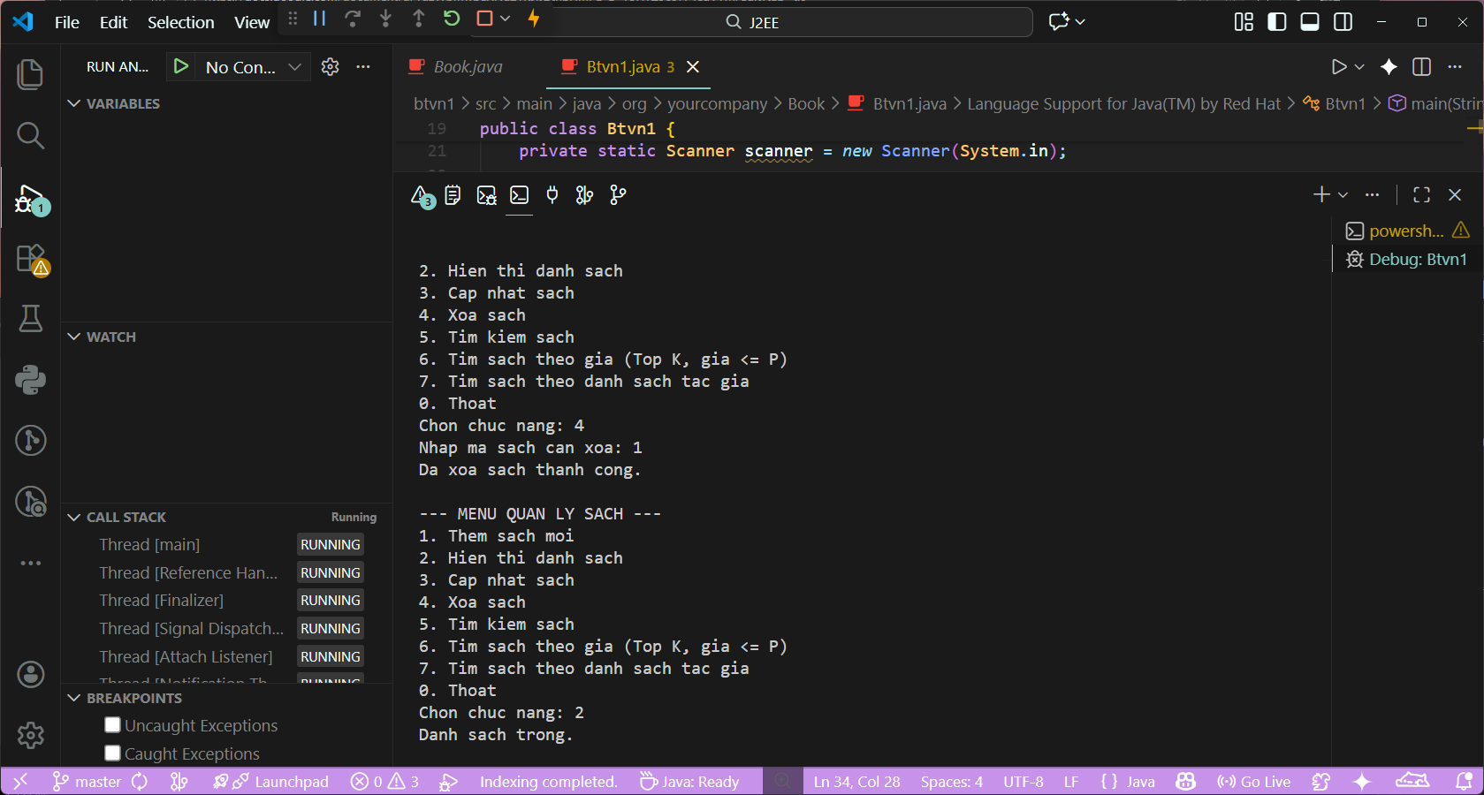
- Tìm kiếm sách
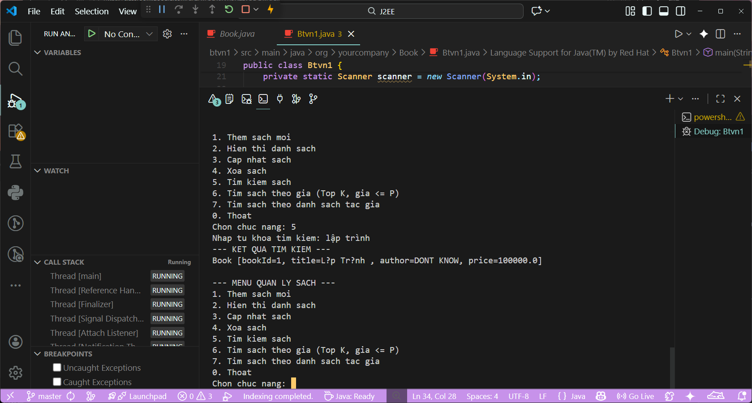
- Tìm kiếm theo giá
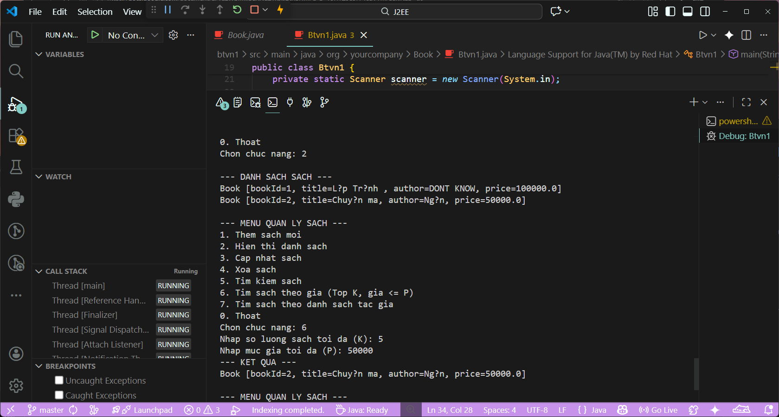
- Tìm kiếm theo tác giả
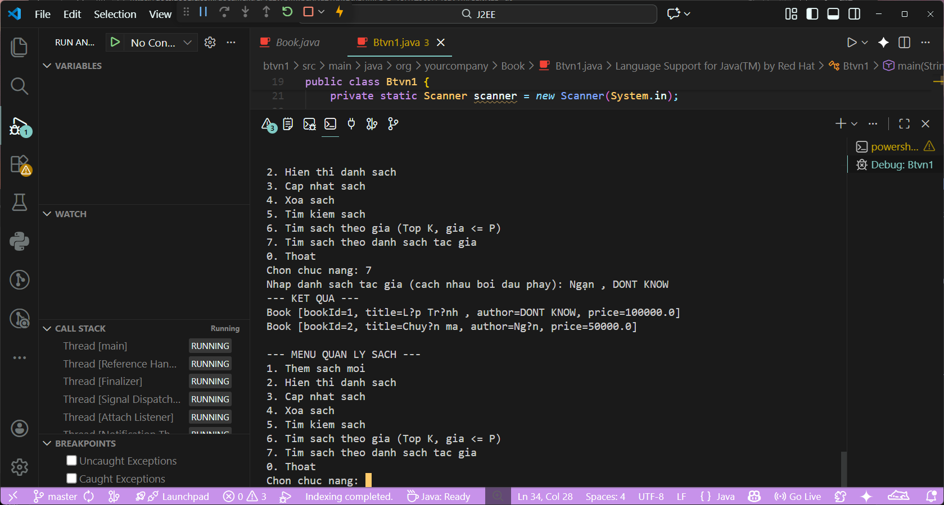
link git: https://github.com/thonocodesiu/J2EE.git

